Sárszentmiklósi Általános Iskola
Feladatok: Trogmayer Ottó: Kőkorszaki gyufa
Készítette: Irányi Rózsa

1. - Minek a hangját hallod? https://www.youtube.com/watch?v=APnfn3lMsJY
/tűz pattogó hangja/
https://www.youtube.com/watch?v=zJ1_WyXT1KQ
/ mennydörgés hangja/
2. Találós kérdés megfejtése csoportmunkában
- interaktív táblán a találós kérdés-
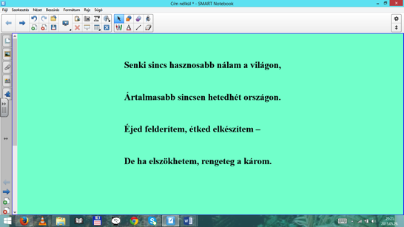
Megfejtés: A tűz
3. Pókháló ábra készítése csoportmunkában
- Mit tudsz a tűzről? Ismeretek, szavak, szószerkezetek, kifejezések összegyűjtése csoportmunkában 2 perc alatt
- Pókhálóábrák bemutatása csoportonként az osztálynak, ábrák elhelyezése a táblán
4. Borítékban kapott puzzle képek kirakása csoportmunkában

1. csoport
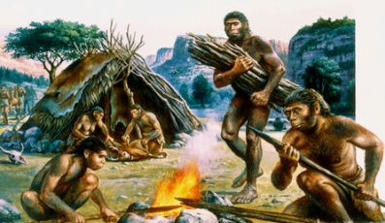

2. csoport
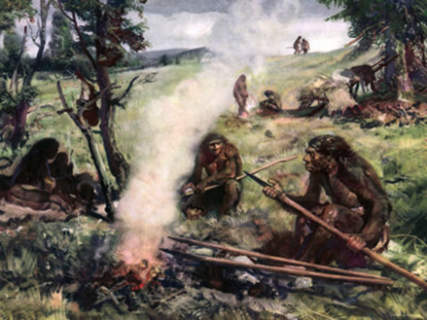

3. csoport
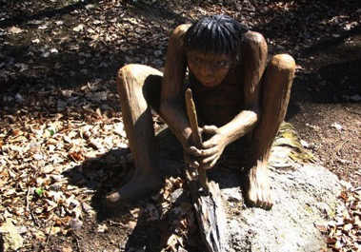
4. csoport
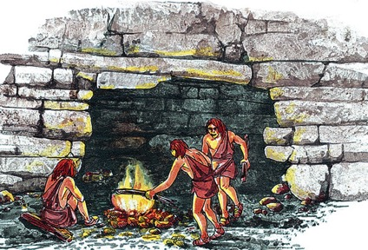

Ellenőrzés: az interaktív táblán is láthatóak az összerakott képek
Beszélgetés az összerakott képekről
- azonosságok
- különbségek keresése
- mondatalkotások
- élmények, elképzelések megfogalmazása a képek alapján

5. Differenciált csoportmunka:
A. csoport: Tűzzel kapcsolatos közmondások, szólások és jelentésük párosítása

Rossz fát tesz a tűzre.

Nem jó a tűzzel játszani.
Olajat önt a tűzre.

Két tűz között van.

Tetézi a bajt.

Bajban van, nem tudja merre meneküljön.

Veszélyes dolgokat tanácsos elkerülni.

Valami rosszat csinál.

B. csoport: Szétvágott szólások párosítása
Rossz fát
Nem jó a
Olajat önt
Két tűz

között van.
a tűzre.
tűzzel játszani.
tesz a tűzre.

Ellenőrzés: Interaktív táblán
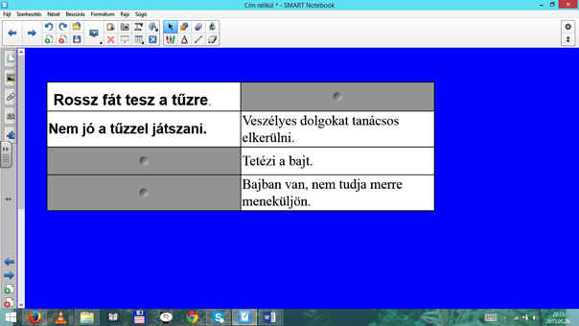

A szólások, közmondások magyarázata O. Nagy Gábor: Magyar szólások és közmondások c. könyve segítségével

6. feladat: Egészítsd ki a hiányos mondatokat az olvasottak alapján!
1. bekezdés: Sokan úgy hitték, hogy _______________ a mennyből ___________________
___________________________. Az ősi kőbaltákról, őrlőkövekről azt hitték, hogy égből pottyant _______________________________.
2. bekezdés: Az európai ősember minden településén találtak ________________________.
A természeti népek ma is gyújtanak úgy tüzet, hogy a puha _____________________, keményfa_______________________ állítanak, és két tenyerük között _________________.
3. bekezdés: Készíts szómagyarázatot!
régész _____________________________________________
ásatás _______________________________________________
népi hagyományok ________________________________________

4. bekezdés
Írj kérdéseket az újkori tűzgyújtó szerkezettel kapcsolatban! Segít az újság illusztrációja!
______________________________________________________________________________________________________________________________________________________
___________________________________________________________________________

7. feladat: Interaktív tábla
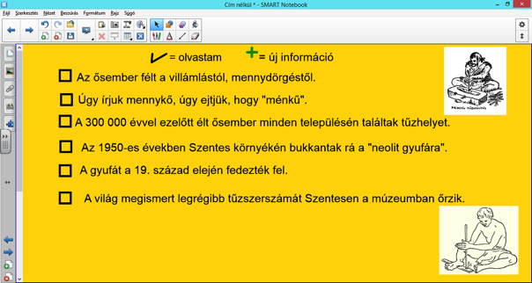
8. feladat: Nyelvtörő tanulása:
Gyere Gyuri Győrbe, győri gyufagyárba, gyufát gyújtogatni!

